Последние достижения открывают новую страницу развития
8 марта Хэйлунцзянская делегация, присутствующая на 4-й сессии ВСНП 13-ого созыва в Пекине, провела онлайн пресс-конференцию. 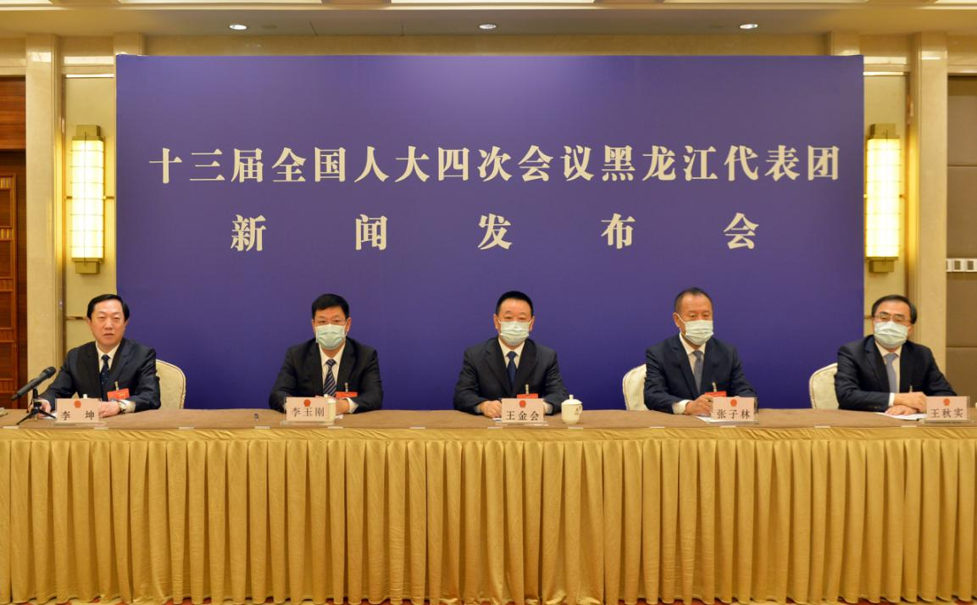
Была проведена пресс-конференция на тему «Последние достижения открывают новую страницу развития». Депутаты отвечали на вопросы журналистов по таким направлениям, как преобразование и усовершенствование «старых китайских брендов», ускорение модернизации сельского хозяйства, содействие ресурсо - ориентированным городам. Также были заданы и другие вопросы, связанные с развитием, возрождением провинции Хэйлунцзян, а также как провинция сможет еще сильнее выразить свою роль «подушки безопасности», которая сможет поддержать национальную продовольственную безопасность.
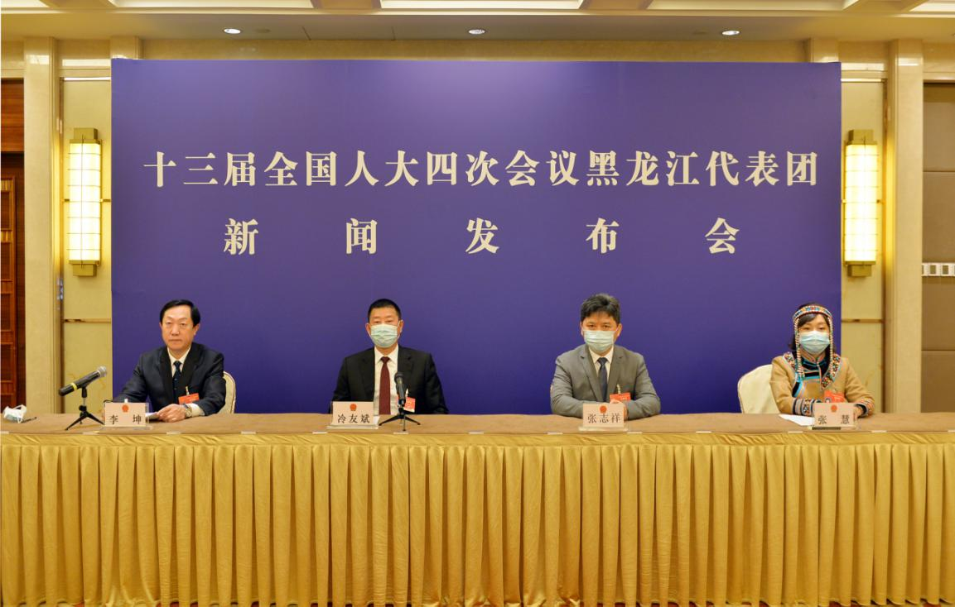

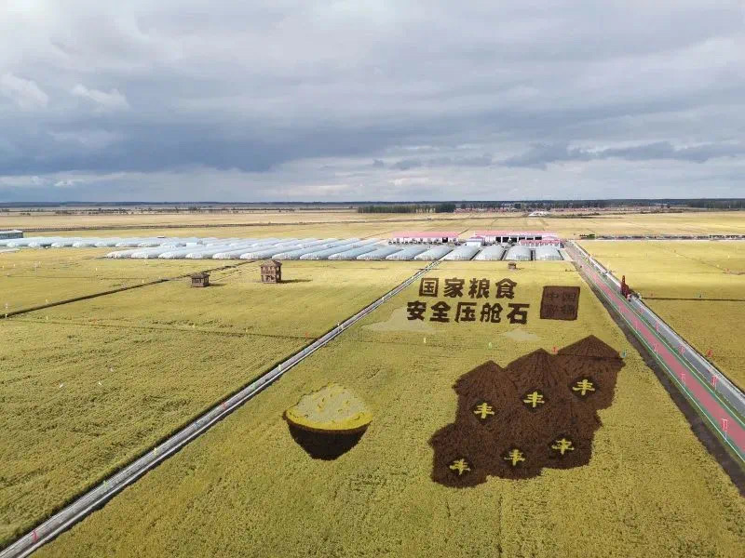
В этом году в документах «Доклада о работе правительства» и «ЦК-1» было отмечено, что нужно поддерживать приоритетное развитие сельского хозяйства, всесторонне содействовать возрождению сельских районов. В качестве крупнейшей сельскохозяйственной провинции, на провинцию Хэйлунцзян возложена особая ответственность.
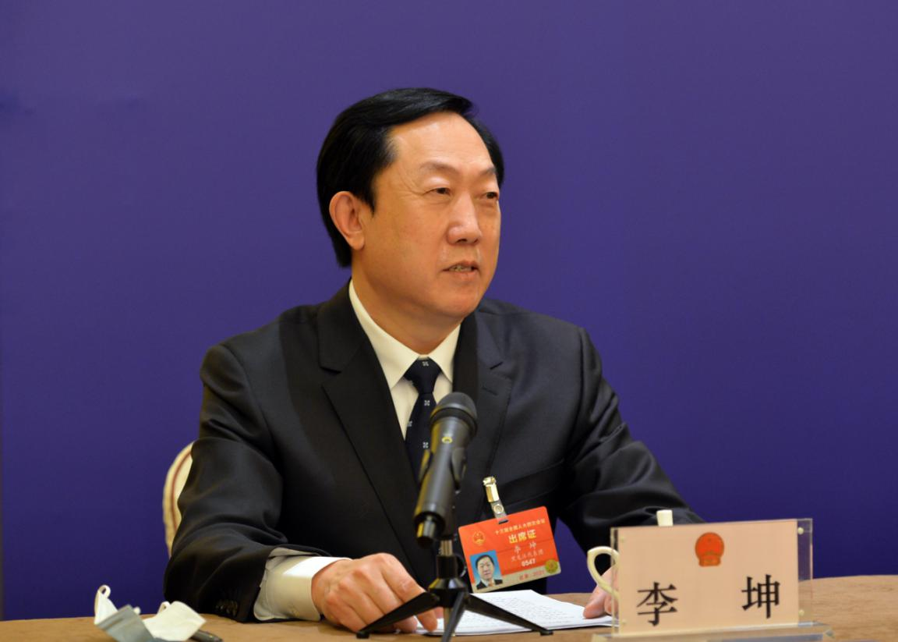
Ли Кунь, депутат ВСНП, пресс-секретарь делегации ПРОВ. ХЭЙЛУНЦЗЯН
В период 13-ой пятилетки провинция Хэйлунцзян твёрдо поддерживает принцип «пять основных направлений безопасности» Китая. В провинции прошло множество крупных мероприятий, связанных с развитием. Были преодолены трудности, ограничивающие развитие. Кроме того, в провинции было завершено множество важных строительных проектов, перспективы которых будут раскрыты уже в ближайшем будущем.
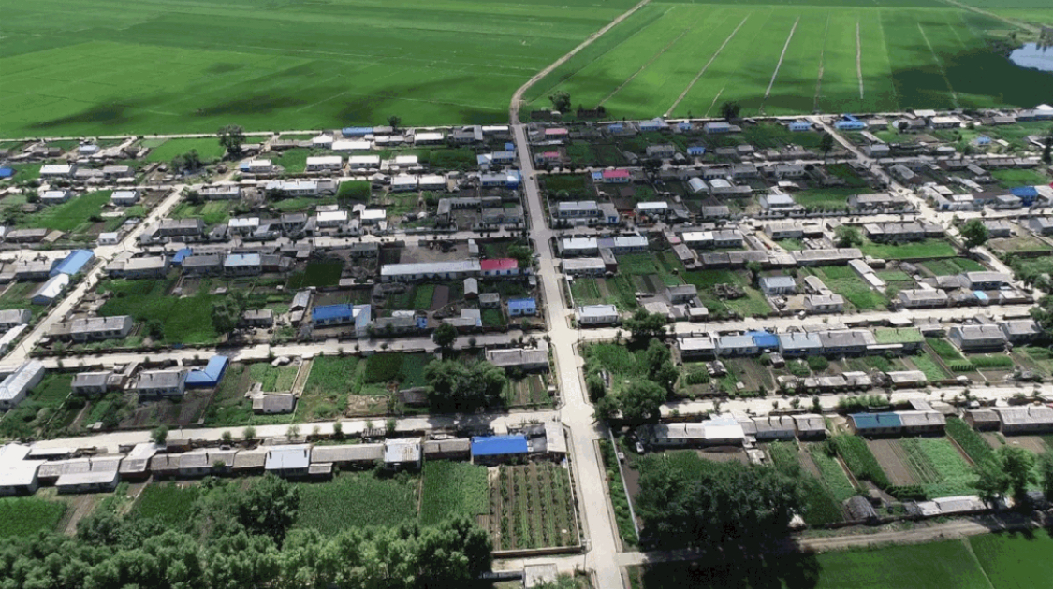
В 2020-м году провинция Хэйлунцзян собрала самый богатый урожай за последние 17 лет. Общий объем производства достиг примерно 75.4 млрд. тонн., что составляет 11.3% объема производства всей страны. Объем товарных запасов составляет одну восьмую объема производства страны в целом, а объем экспорта – одну треть экспорта всей страны. Благодаря трем «первым местам», провинция Хэйлунцзян продолжает играть роль «подушки безопасности», обеспечивающей продовольственную безопасность страны, причем, данный статус стал еще более очевидным.
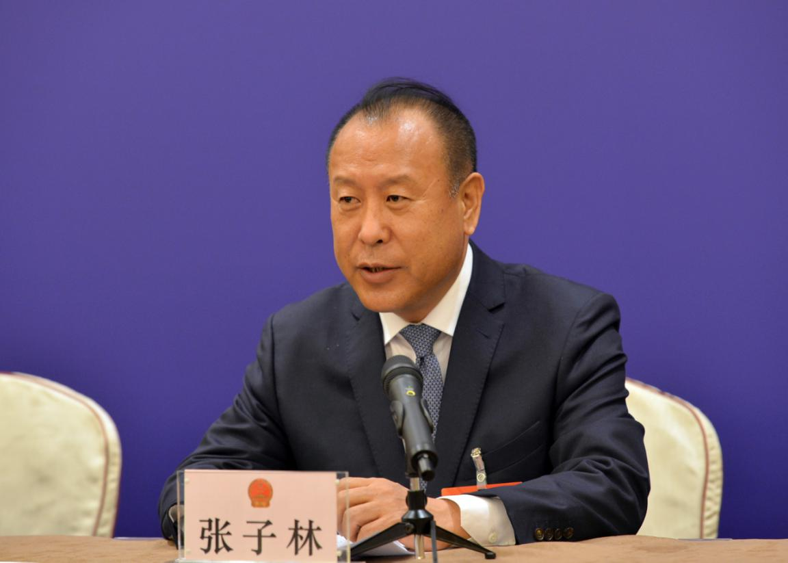
ЧЖАН ЦЗЫЛИНЬ, ДЕПУТАТ ВСНП
В рамках 14-й пятилетки мы увеличим общие производственные мощности по производству зерна до нового уровня в 80 миллиардов килограммов. Мы намерены координировать и продвигать сельскохозяйственные реформы по развитию высококачественного и высокоэффективного сельского хозяйства, реформы по созданию удобных для жизни и работы условий на селе, будем стремиться к тому, чтобы еще больше крестьян стали богатыми.
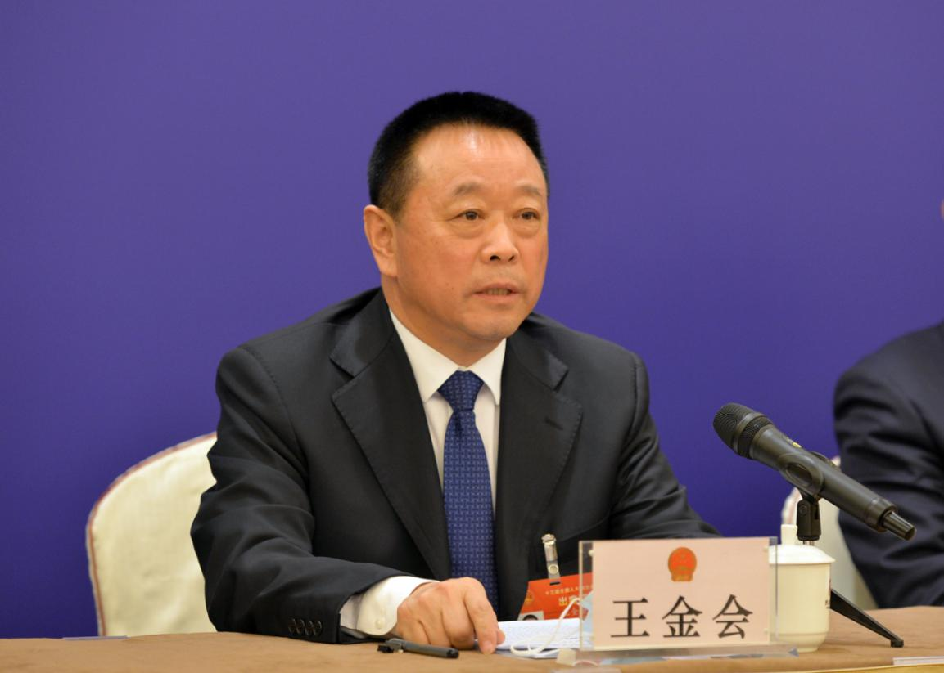
ВАН ЦЗИНЬХУЭЙ, ДЕПУТАТ ВСНП
Мы составили «14-й пятилетний план инноваций и развития семеноводческой отрасли пров. Хэйлунцзян». Наша цель – увеличить к 2025 году долю саморазвивающихся сортов основных сельскохозяйственных культур и исходную долю основных видов скота и птицы более чем на 5 процентных пунктов.
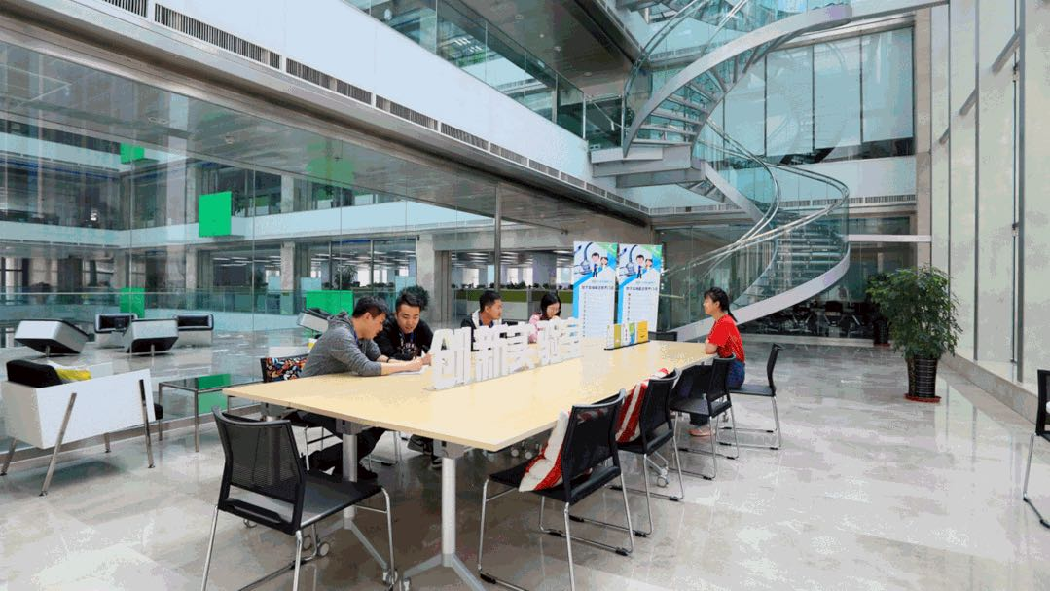
Провинция Хэйлунцзян богата ресурсами. В настоящее время трансформация и развитие ресурсо-ориентированных городов сопряжены с большими вызовами. Хэйлунцзян принимает инновационные меры в целях стимулирования трансформации ресурсо-ориентированных городов и осуществления их высококачественного развития.

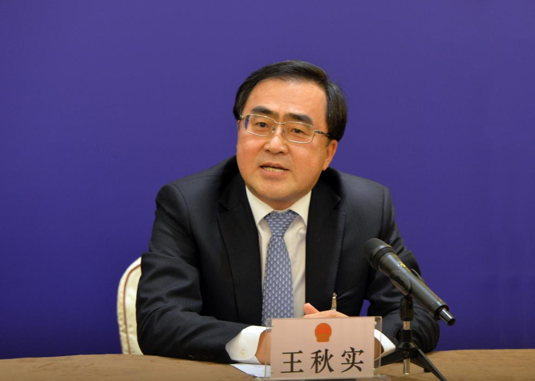
ВАН ЦЮШИ, ДЕПУТАТ ВСНП
Наша провинция сформулировала четкие цели по преобразованию городов, жизнедеятельность которых основана на ресурсах. Например, нефтяной город Дацин – «Искать Дацин под Дацином», Ичунь и Да-Хинган-Лин развивают экологическую и лесную экономику. Наш угольный город должен решительно использовать новые концепции развития для планирования и продвижения преобразований.

Используя естественные природные преимущества, провинция Хэйлунцзян предоставила пищевым предприятиям условия для разработки высококачественных продуктов. В провинции Хэйлунцзян расположен золотой пояс по производству молока (47 градусов северной широты). В провинции имеется уникальный чернозем, который практически не встретишь в других странах. Так что местные природные условия идеально подходят для пастбищ и разведения молочных коров. В 2007 г. компания «Фэйхэ» вложила капитал в размере нескольких миллиардов юаней для создания 8 современных «пастбищ с 10 тыс. коров» в провинции Хэйлунцзян, а также создала первый промышленный кластер по производству молочных смесей для новорожденных детей, который обеспечивает производственную цепочку во всем мире. Лэн Юбинь очень растроган результатами работы. Он является депутатом ВСНП и председателем правления компании молочной промышленности «Фэйхэ».

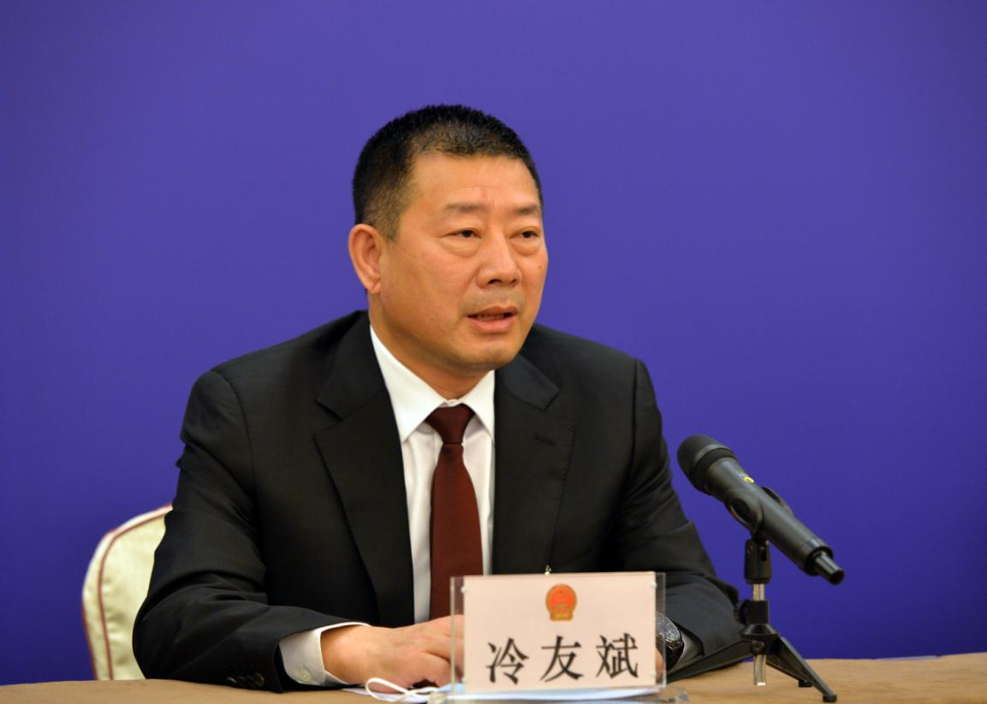
ЛЭН ЮБИНЬ, ДЕПУТАТ ВСНП
Партийный комитет и правительство провинции постоянно поддерживали технологические инновации на предприятиях. В период «13-й пятилетки» общее количество различных баз научно-технических инноваций в пров. Хэйлунцзян достигло 500, количество высокотехнологичных предприятий достигло почти 2 000, а количество малых и средних предприятий, основанных на высоких технологиях, увеличилось на 65% по сравнению с аналогичным периодом прошлого года.

Источник: Хэйлунцзянское телерадиовещание Китая

